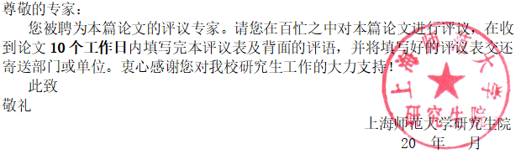

上海师范大学专业学位论文评议表
资源与环境硕士（工程/项目管理类）
学 号 |  |  |  | 姓 名 |  | 专业学位名称 |  | 资源与环境硕士
论文题目
您对论文内容及领域熟悉程度（打√）：熟悉 一般 不熟悉
是否指导过专业学位研究生（打√）： 是 否
评价指标 |  |  | 评价要素 |  |  |  |  | 权重 | 得分  （百分制）
一级指标 | 二级指标
选题 | 理论和现实意义5% |  | 选题来源于资源与环境相关工程领域的实际问题，有明确的生产背景，体现项目管理特点，有较好的应用价值和指导意义 |  |  |  |  | 15%
 | 研究对象和问题5% |  | 明确研究对象，清晰准确界定研究的现象或问题。
 | 研究现状综述5% |  | 对国内外解决该类问题的具有代表性的管理方法及相关领域的方法分析清晰
应用性 | 研究结论25% |  | 研究内容的难度合适，工程管理应用工作量饱满，提出了具体的管理对策和建议。论文成果具有合理性和先进性，对实践具有指导意义和可操作性，有一定的社会效益或经济效益。 |  |  |  |  | 35%
 | 结论对研究问题的回应 10% |  | 研究结论与研究目标具有逻辑上的相关性，研究方法和手段适当，对现象或问题的解析论证充分。
方法与能力 | 研究方法10% |  | 研究思路清晰，研究方法和分析论证规范合理。 |  |  |  |  | 20%
 | 研究能力10% |  | 具备综合分析问题、解决问题和调查研究的能力
基础与专业知识 | 基础知识10% |  | 基础知识扎实，能正确并灵活运用基础理论 |  |  |  |  | 20%
 | 专业知识10% |  | 专业知识扎实，能正确并灵活运用专业知识分析问题
规范性 | 学术规范5% |  | 恪守学术诚信，学术道德和学术规范。 |  |  |  |  | 10%
 | 写作规范5%。 |  | 论文撰写条理清晰，简明扼要，逻辑性、能正确表达研究思路和内容。
综合评价
注：评价结论分为优秀、良好、合格、不合格四种。优秀：≥90；良好：89-75；合格：74-60；不合格：<60。

评审专家信息
专业技术  职 务 |  | 学科领域 |  |  | 博导  硕导
工作单位 |  |  | 身份证号
联系电话 |  |  | 手 机
通讯地址 |  |  |  | 邮 编
E-mail |  |  | 专家签名

评 语
评价要求：（1）请对照评价指标体系，全面评价论文，并指出存在的问题及建议。（2）对于单项指标或总分未达标的论文，请列举出存在的具体问题和值得商榷之处，或直接给出修改意见。（3）若违反学术道德规定，请具体指出。

年 月 日

